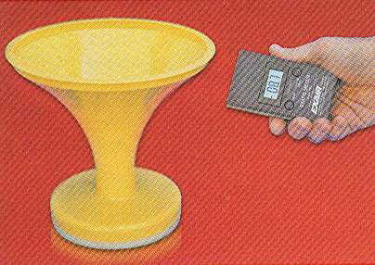 | Static Meter  Lokalizuje zdroj problému se statickou elektřinou!

Model 7905 Digital Static Meter-měřič statické elektřiny  Model 7905 Digital Static Meter je jednoduchý, lehký, ruční měřící přístroj hodnoty statické elektřiny. V mnoha případech právě vysoká naměřená hodnota napětí tímto přístrojem může určit zdroj a typ problémů se statickou elektřinou. Přístroj stanoví velmi přesně hodnotu a polaritu el. náboje a to v rozsahu ±20 kV při vzdálenosti až 25 mm (1 inch) od měřeného místa.  Digital Static Meter se zapíná tlačítkem "pwr on/hold" for, slabé baterie jsou signalizovány indikátorem, přístroj je vybaven automatickým vypnutím "power off". Nulovací tlačítko "zero" je nutné zmáčknout před každým měřením. Naměřenou hodnotu s přesností ±5% je možné přečíst ihned po provedení měření ze vzdálenosti 25 mm (1 inch) od měřené plochy. | 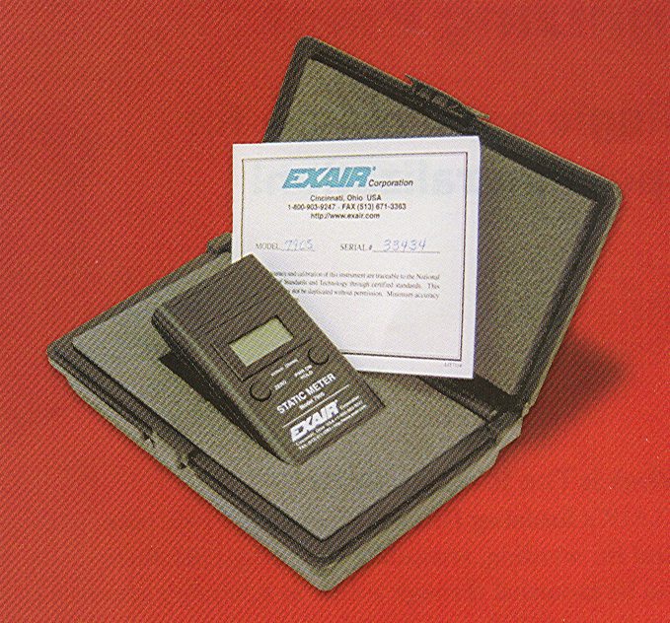
Model
Model # | Popis
7905 | Static Meter v plastovém pouzdře a 9 V baterií.  Přístroj je certifikován a kalibrován dle NIST (National Institute of Standards)-certifikát je také přiložen.

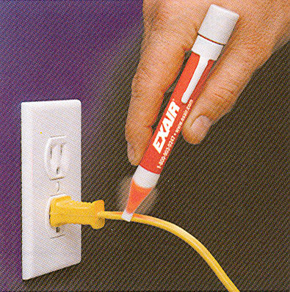 | AC Sensor  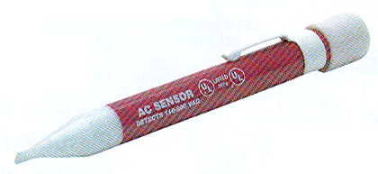  Ověřuje přítomnost el. napětí!  Lokalizuje el. obvod, vadné uzemnění a indukované napětí!

Detekce přítomnosti, či absence el. napětí!  Pomocí bezkontaktního AC Senzor Model 7929 se dá jednoduše zjistit přítomnost el. napětí. Červená doutnavka se rozsvítí, když je napětí detekováno. AC Sensor je ideální způsob pro zjištění, zda je ionizér pod el. napětím. Přístroj může být používán také pro testování zásuvek a objímek, vypínačů, pojistek, svorkových a spojovacích krabic atd. Také je možné lokalizovat průchod el. proudu skrz izolace, např. el. přívodních kabelů a drátů. (Baterie jsou součástí dodávky) | 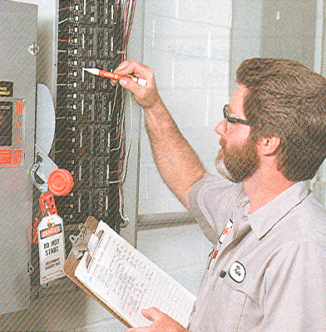

Model
Model # | Popis
7929 | AC Sensor s bateriemi

